Дата: 26.05.22
Клас: 3 – А
Предмет: Математика
Вчитель: Довмат Г. В.
Тема: Розв’язування задач. Дії з іменованими числами.
Мета: удосконалювати навички розв’язування задач; вправляти учнів будувати геометричні фігури за заданими умовами; розвивати обчислювальні навики за рахунок дій з іменованими числами, логічне і критичне мислення, уяву, увагу, спостережливість, вміння аналізувати і робити висновки; виховувати інтерес до предмета; вміння співпрацювати; виховувати любов до природи і бережливе ставлення до всього живого.
Хід уроку

Користуйтеся презентацією під час опрацювання даної теми уроку

1. Організаційний момент.
Приготуйте, будь ласка, все, що потрібно для уроку: підручник, зошит, ручку, олівці, лінійку, чернетку.
Старанно працюйте. Не забувайте робити хвилинки відпочинку та релаксації під час уроку.

2. Актуалізація опорних знань
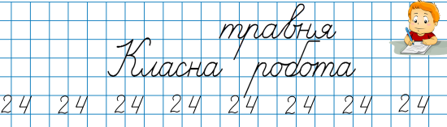
1) Каліграфічна хвилинка.

2) Математичний диктант «Ланцюжок»
Записуй кожну відповідь послідовно у рядок, останнє число підкресли або обведи.
— Добуток чисел 6 і 20 збільшіть у 5 разів =
- збільшіть на 80 =
- зменшіть на 200 =
- зменшіть у 80 разів =
- знайдіть добуток отриманого числа і 15 =
- знайдіть частку отриманого числа і 2 =
- знайдіть, на скільки ця частка менше ніж 100 =
- дізнайтеся, у скільки разів отримане число більше ніж 11 =
- у скільки разів отримане число менше ніж 100 =
- на скільки отримане число менше ніж 1000 =
- зменшіть у 10 разів =
- зменшіть на 1 десяток =
- Яке число отримали?
Відповідь: 88.

3. Повідомлення теми уроку.
Сьогодні на уроці ми повторимо дії з іменованими числами та будемо розв’язувати задачі.

https://www.youtube.com/channel/UCUWpvLEcrLrkA69qf5IDHIg
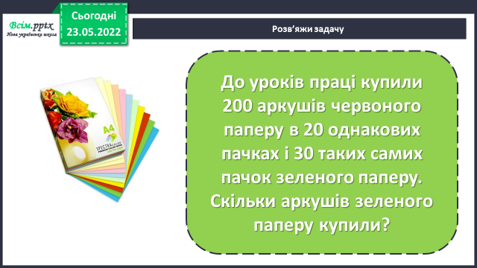
4) Розв’яжи задачу.

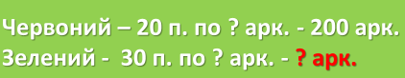
При розв’язані користуйся короткою умовою та міркуванням.

Міркування:
1) Скільки аркушів червоного паперу було в 1 пачці?
2) Скільки аркушів зеленого паперу купили всього в 30 пачках?

5. Підсумок.
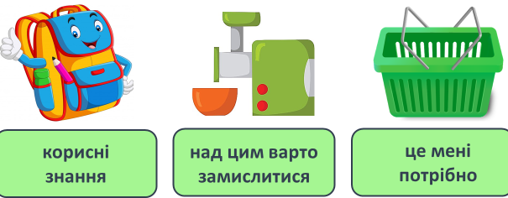
1) Вправа «Ранець – м'ясорубка – кошик»

2) Домашнє завдання.
Приклади №689

Роботи надсилайте на Human.

